8 kwietnia 2020 klasa 6a
Temat: Obliczanie wartości liczbowe wyrażeń algebraicznych.

Uczeń potrafi:
- zapisać symbolicznie proste wyrażenia algebraiczne (połowa liczby, kwadrat i sześcian liczby, liczba podwojona i potrojona),
- potrafi podstawić do danego wyrażenia algebraicznego w miejsce zmiennych ich wartości liczbowe, stosować prawa działań i kolejność wykonywania tych działań w zapisie z nawiasami i bez.
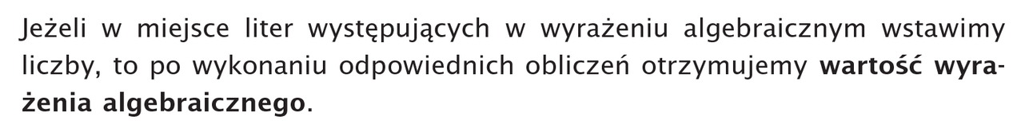
Robimy notatkę w zeszycie

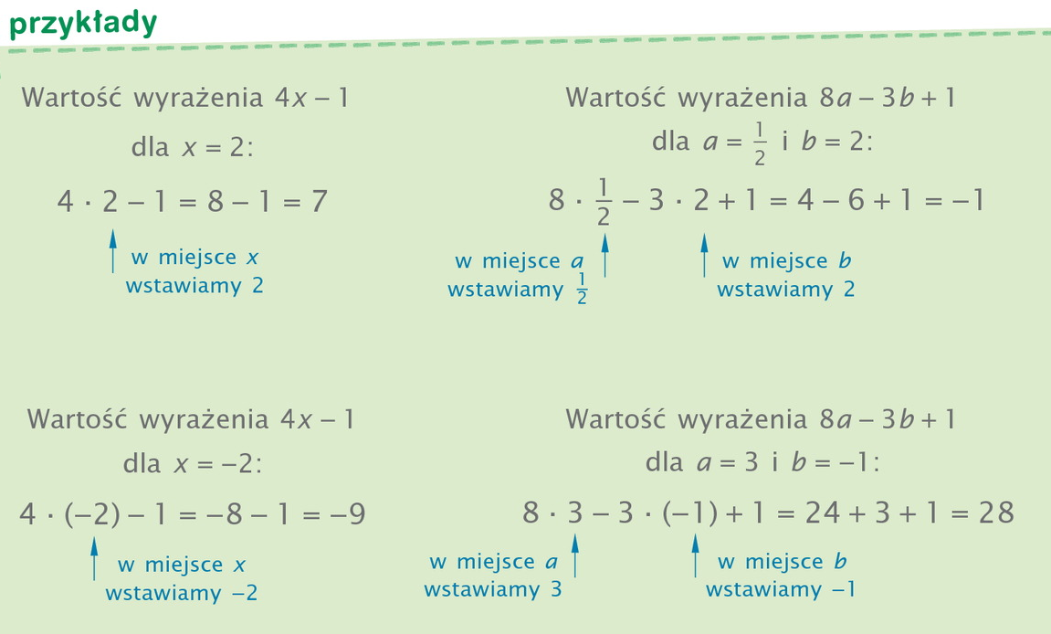
Przepisujemy jeden przykład z 4x – 1 i jeden przykład 8a- 3b + 1
Rozwiązujemy zadanie 1 str. 186 z podręcznika
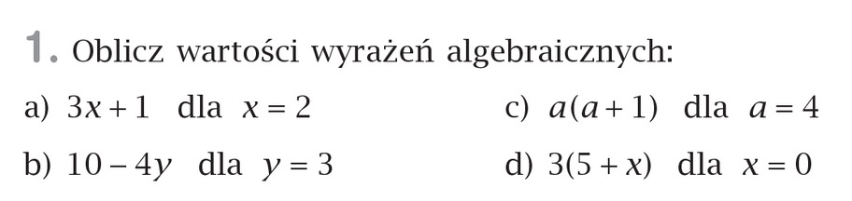
a) 3x + 1 = za x wstawiamy liczbę 2, bo x=2. Zawsze między liczbą a literą jest znak mnożenia tzn. 3x to 3*x
=3*2 + 1 = 6 + 1 = 7
b) 10 – 4y = 10 – 4*3 = 10 – 12 = -2
c) a ( a + 1) = 4* ( 4 + 1) = 4* 5 = 20 a ( a+ 1) między literą a nawiasem również jest znak mnożenia tzn. a* ( a+1)
d) 3( 5 + x) = 3* ( 5 + 0) = 3* 5 = 15

Samodzielnie wykonujemy ćwiczenie 1,2,3 str. 81
Bardzo proszę obejrzeć film, który omawia dokładnie naszą lekcję.
https://www.youtube.com/watch?v=VAhffGDi7uc

